Communiqué pour diffusion immédiate
Val-d’Or – Le 11 mars 2019 – Le Centre de musique et de danse de Val-d’Or est heureux de convier les amateurs de musique au concert de guitare et percussions/batterie des élèves de Messieurs Vincent Crépeault et Philippe Rondeau-Gauthier, le dimanche 31 mars, de 13h à 14h30.

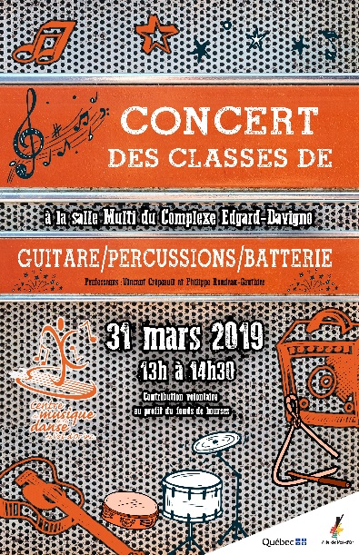
Les professeur-es de guitare, percussions et batterie du Centre de musique et de danse de Val-d’Or, Messieurs Vincent Crépeault et Philippe Rondeau-Gauthier convient les amateurs de musique au concert de leurs élèves, le dimanche 31 mars de 13h à 14h30 à la salle multi du Conservatoire.
Contribution volontaire au profit du fonds des bourses aux élèves et au renouvellement des instruments.
Venez découvrir ce lieu de plaisir et d’excellence!
Bienvenue à toutes et à tous, petits et grands!

Gradué du conservatoire de Val-d'Or en guitare classique au collégial et de l'Université de Sherbrooke en guitare électrique jazz, la musique a toujours été un point pivot dans ma vie. En tant qu'auteur, compositeur et interprète, l'amour de la musique fait partie de mon quotidien autant au travail que dans mon temps libre. L'enseignement de la guitare au Centre de Musique et de Danse me donne la chance de véhiculer mon engouement musical autant aux jeunes qu'aux adultes qui veulent, soit commencer l'apprentissage de la guitare, soit peaufiner leurs connaissances.

Ph. Rondeau-Gauthier

Vincent Crépeault a plusieurs cordes à sa guitare : en plus d’être chanteur, percussionniste et contrebassiste au sein du groupe Les Fous de Vassan, il enseigne la musique dans différents contextes depuis l’âge de 19 ans. Il est diplômé en guitare et en chant au niveau collégial du Conservatoire de musique de Val-d’Or. À la même institution, il détient aussi un diplôme supérieur en écriture musicale. Il a aussi étudié l’art de la basse électrique au cégep de St-Laurent. Éternel étudiant, il termine présentement un diplôme en percussions classiques. On a pu le voir à la télévision lors des émissions Un air de famille sur les ondes de Radio-Canada, ainsi que Juste pour rire de l’Abitibi, sur les ondes de TVA. Il se produit régulièrement sur scène, autant lors de récitals classiques que lors de festivals de musique traditionnelle et folklorique!
V. Crépeault ©G. Lagrois

À propos du Centre de musique et de danse de Val-d’Or
Le Centre de musique et de danse de Val-d’Or est un organisme à but non lucratif dont la mission est « d’offrir un programme d’enseignement de qualité, varié et diversifié, adapté à chaque étudiant dans le but de susciter son sens de l’émerveillement, son goût de dépassement dans le plaisir et la rigueur ». Fondé en 1983, le Centre reçoit chaque année quelques 450 élèves de tous âges. Le Centre est une institution importante dans la vie sociale et culturelle de la Ville de Val-d’Or.

Source : Anne-Laure Bourdaleix-Manin, Directrice générale du Centre de musique et de danse de Val-d’Or
819 825-0443
-30-
Merci à nos partenaires

